AMORY François

BIGNON Nathan

Date du TP (07/12/2021)

# Rapport de TP3 – Représentation visuelle d’objets.

## Présentation du TP

Le but de ce TP va être de représenter une maison sur un logiciel en utilisant le module Pygame.

## Préparation à faire avant TP

#### *Utilisation de Pygame*

### 1.

### 

Ligne 1 : importation du module Pygame

Ligne 2 : Initialise le module Pygame

Ligne 3 : Créer une fenêtre graphique de 300 sur 200

Ligne 4 : Quitte le module Pygame

En exécutant le code une fenêtre est créée mais est fermée directement.

**2.**

En exécutant le code une fenêtre est créée. Pour la fermer il faut appuyer une touche du clavier.

##### Utilisation de PyOpenGL pour représenter des objets 3D

Fait.

**2.**

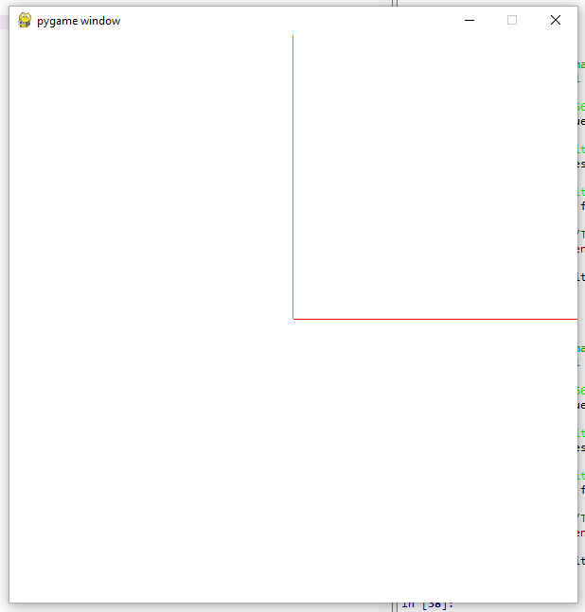

**3.**

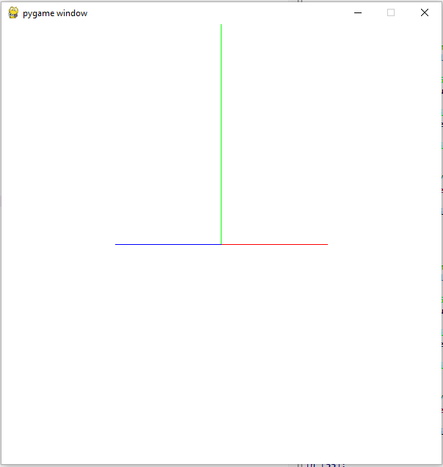

*Découverte de l’environnement du travail du TP*

1. **a)**

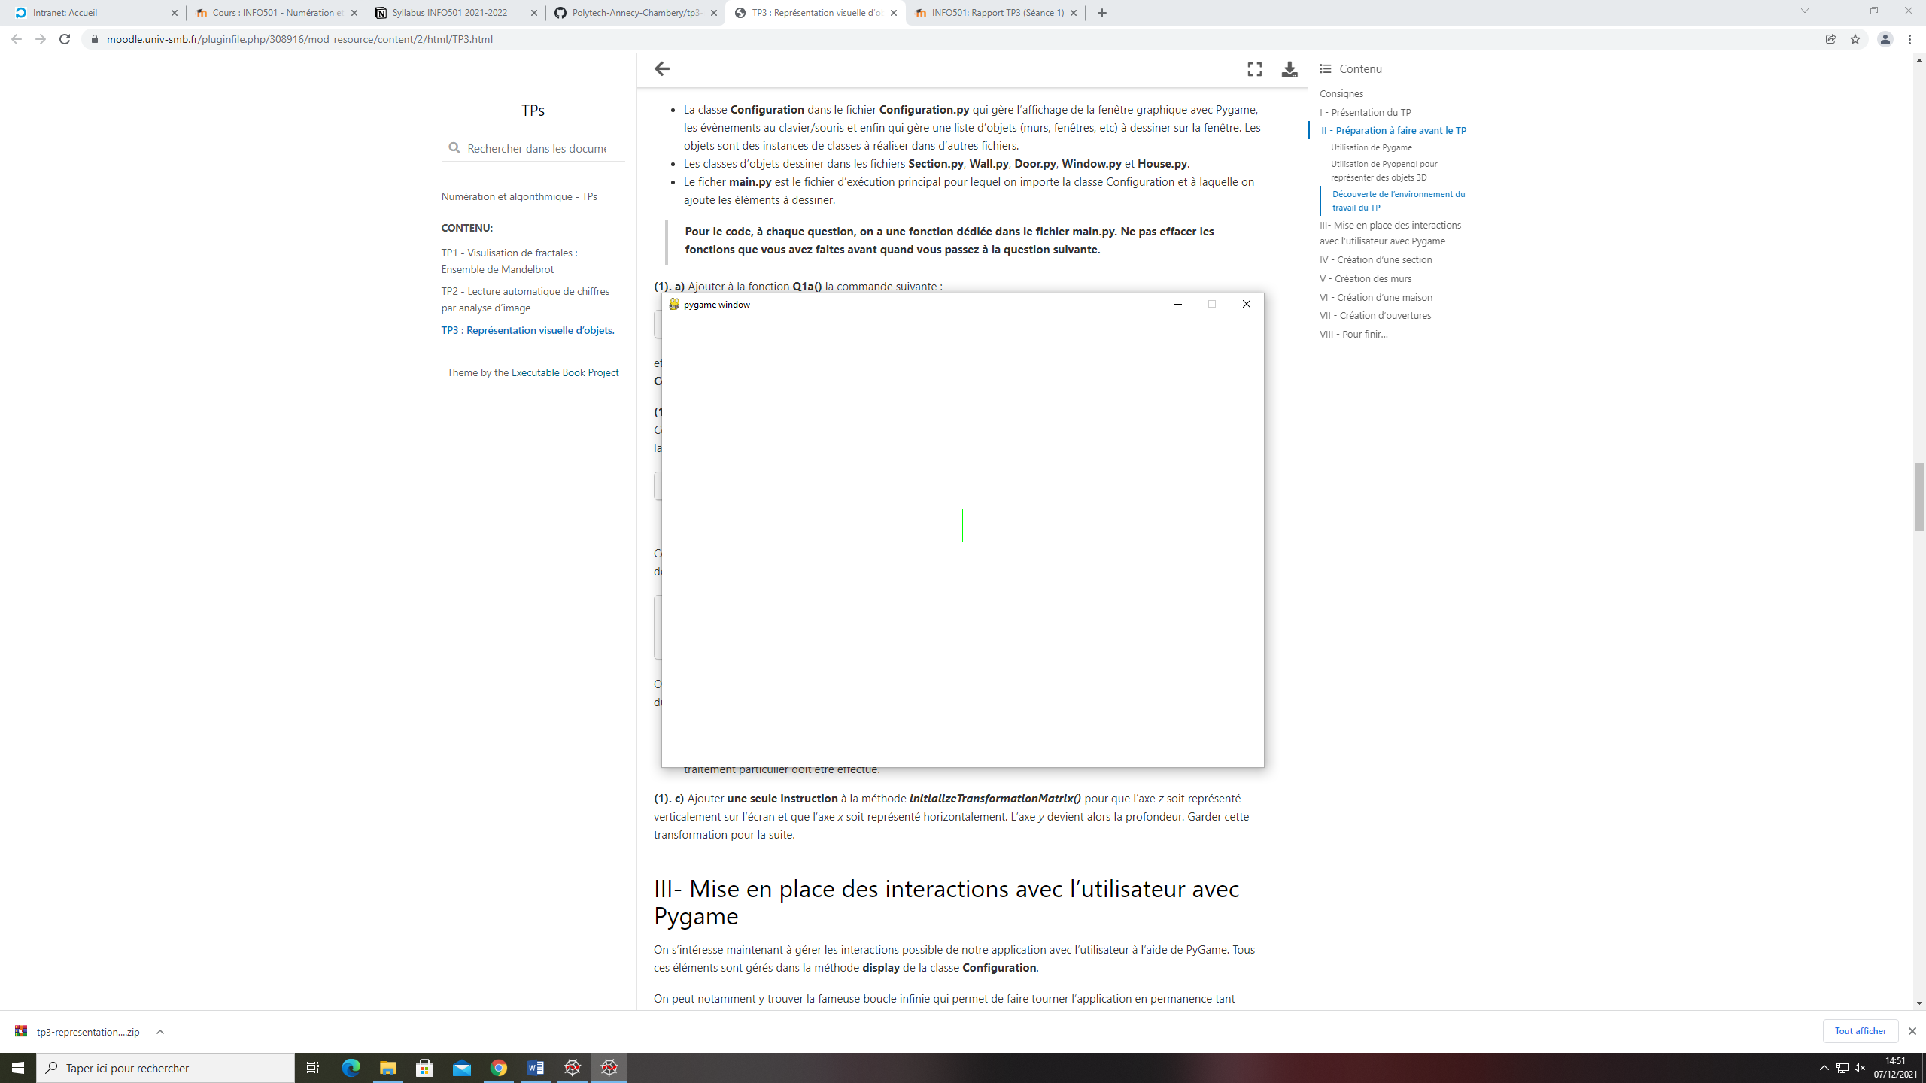

La touche « a » permet de faire disparaître et réapparaître l’axe.

La touche « z » permet de faire tourner l’axe dans le sens trigonométrique.

La touche « Z » permet de faire tourner l’axe dans le sens horaire.

**b)**

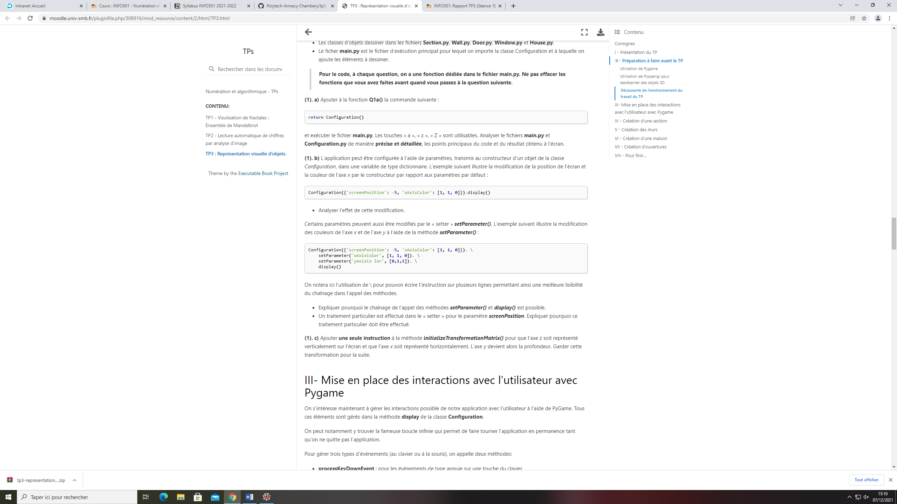

Cette modification entraîne un changement de couleur de l’axe rouge en jaune.

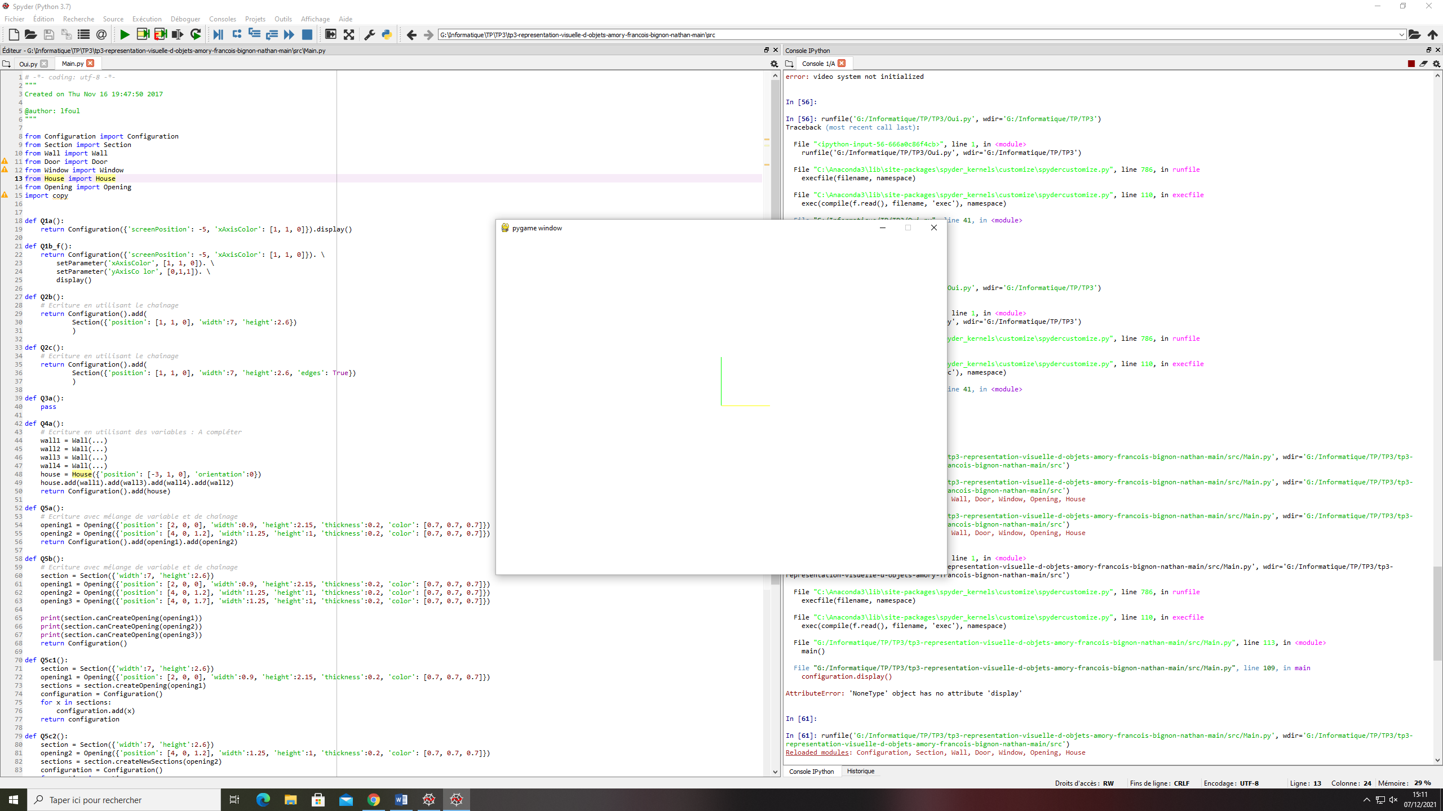

Le chaînage de l’appel des méthodes ***setParameter()*** et ***display()*** est possible car ces méthodes ont été définies dans la classe Configuration.

Ce traitement doit être effectué pour initialiser les axes

**c)**

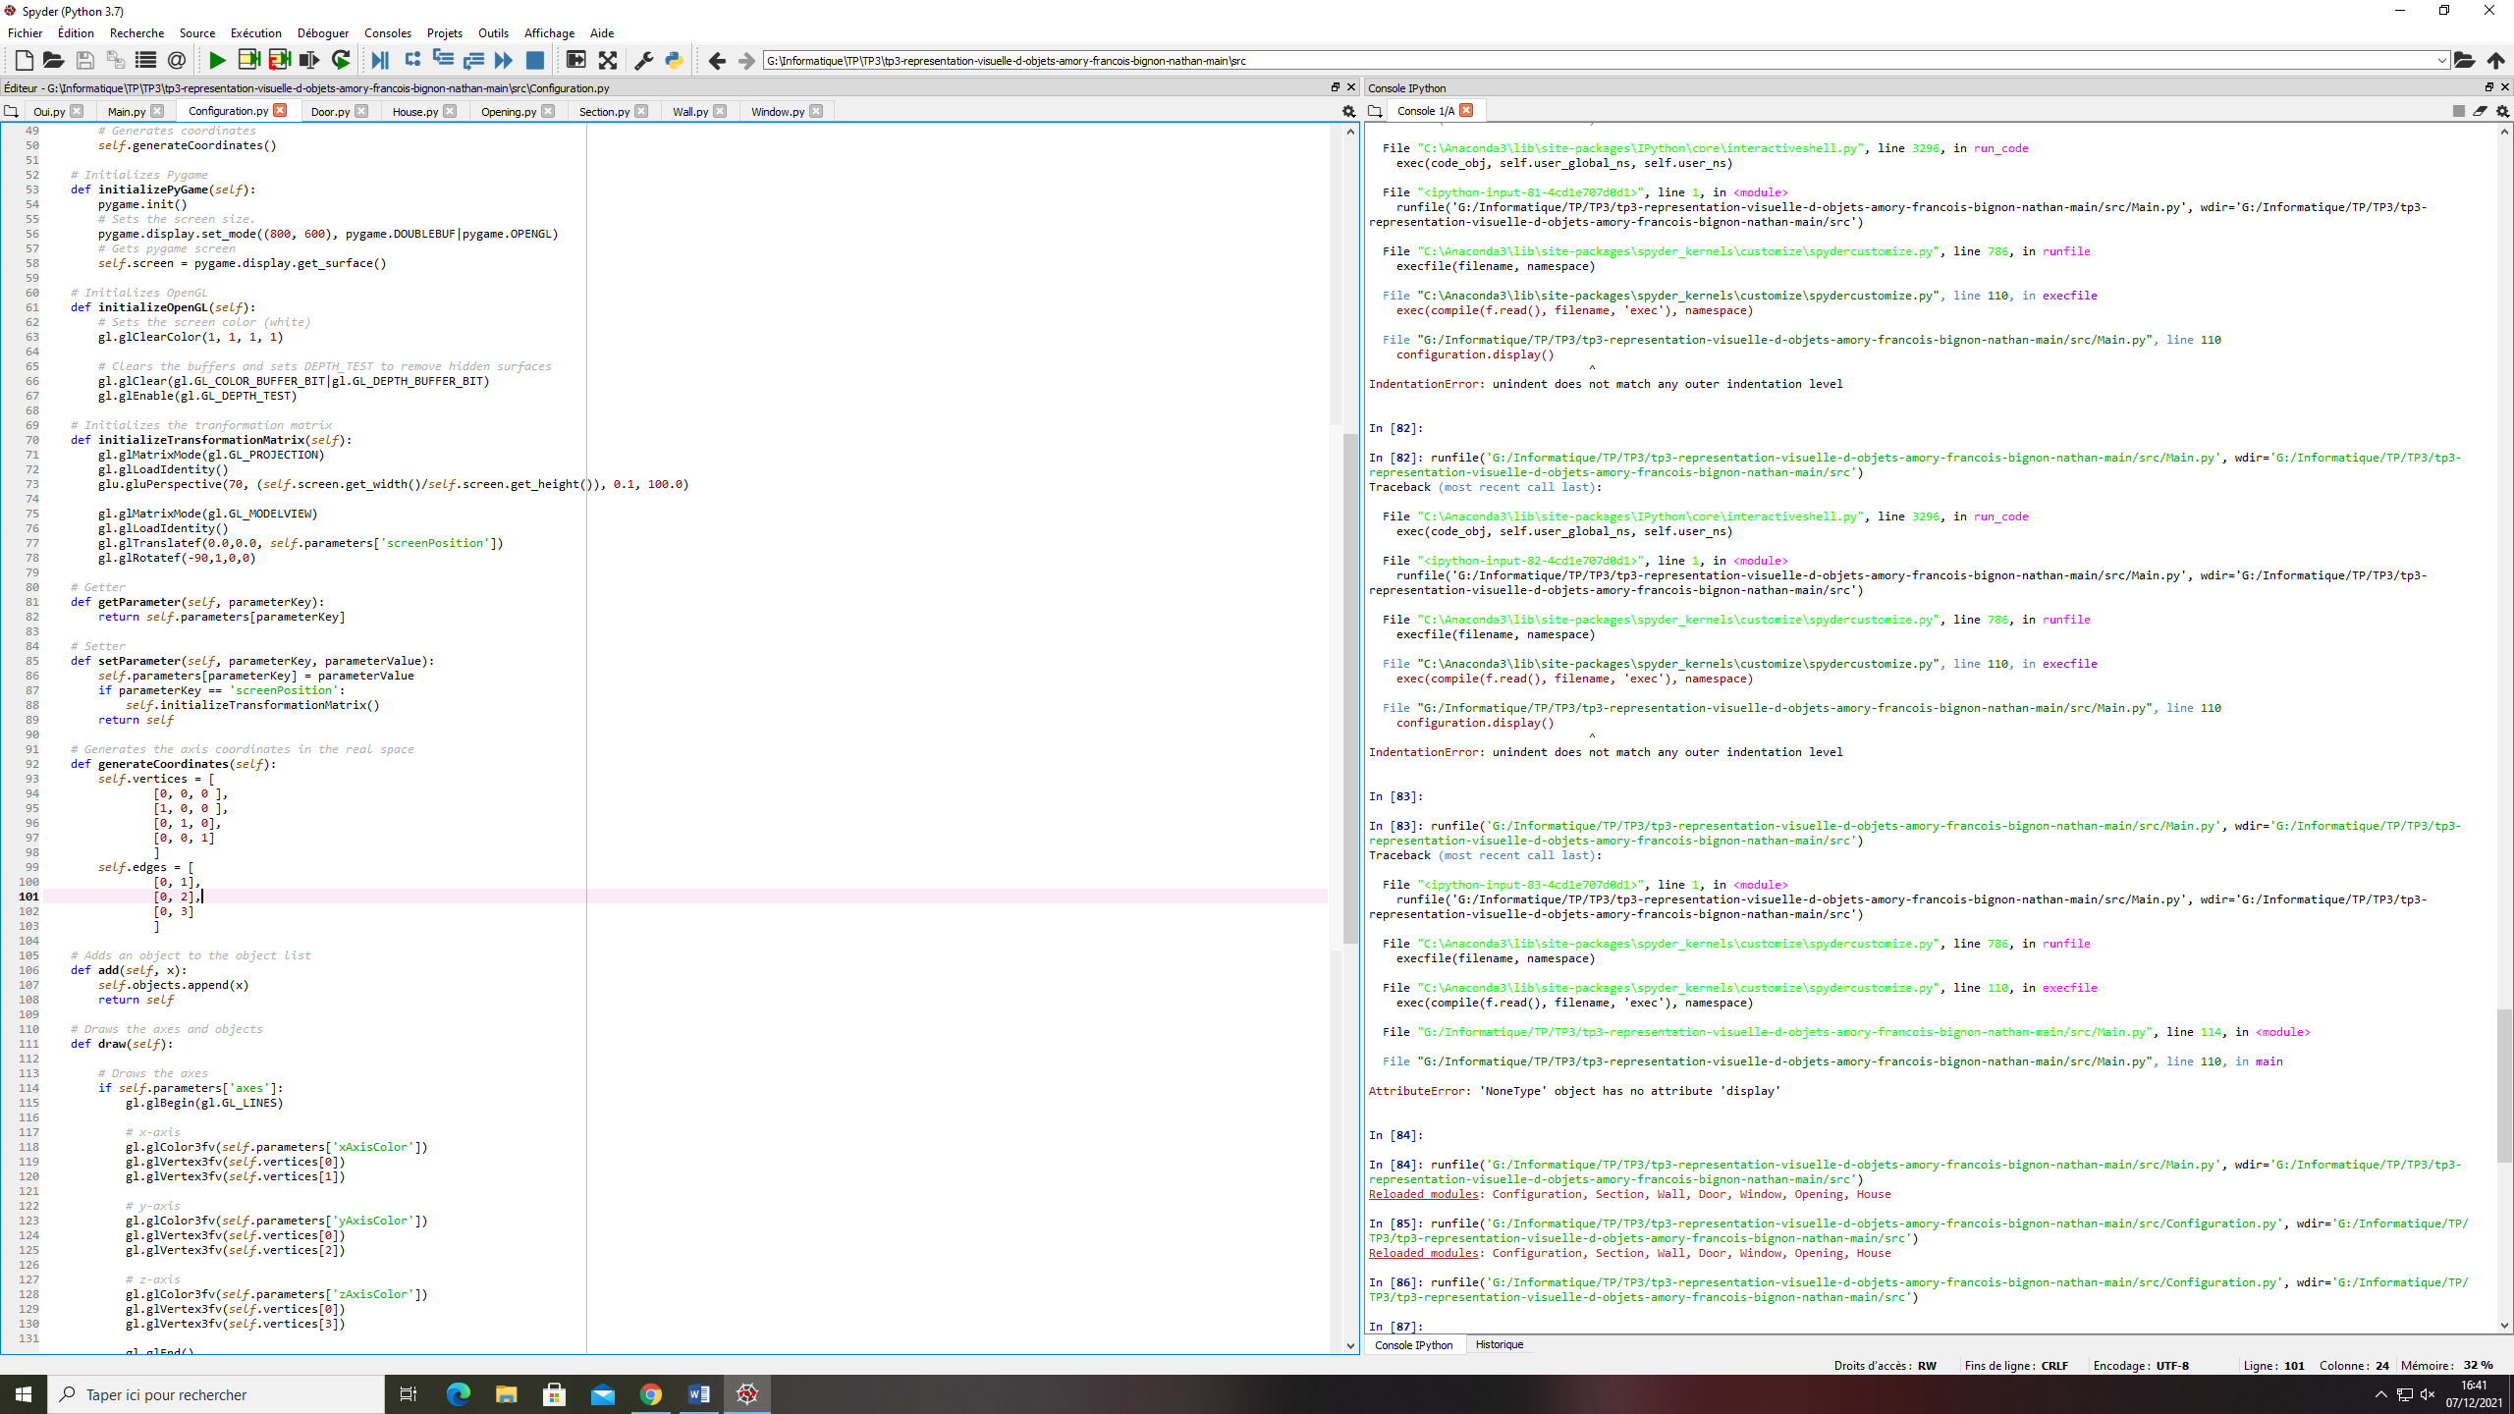

## Mise en place des interactions avec l’utilisateur avec Pygame

1. **d)**

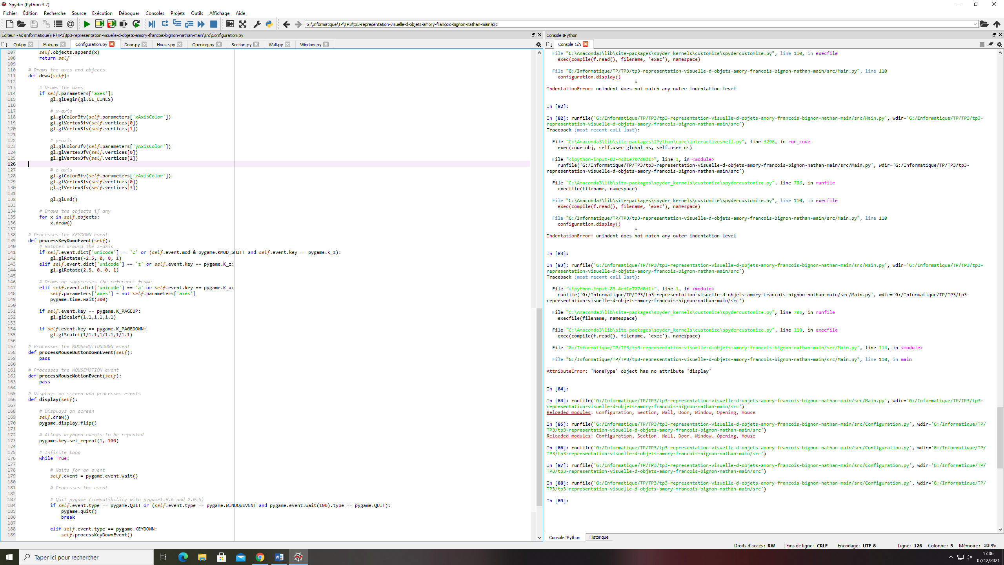

**e)**

**f)**

## Création d’une section

1. **a)**

**b)**

**c)**

## Création des murs

## Création d’une maison

**4.**

## Création d’ouvertures

**5. a)**

**b)**

**c)**

**d)**

## Pour finir…

**6.**

## Conclusion

Expliquer ici l’état d’avancement du TP actuel, les difficultés principales que vous avez rencontrées ainsi que ce que vous avez appris.